3Б 18 мая
Дорогие ребята, здравствуйте! Все письменные задания вы выполняете в своей рабочей тетради (не на листиках), фотографируете их и высылаете мне на почту для проверки в соответствии со своим расписанием, моя почта nn23222@rambler.ru , в день урока.
Тема: Повторение по теме «Животные».
Ребята откройте учебник на стр38, выполните упр2 устно, вспомните, как образуются отрицательные предложения в Настоящем простом времени, и какие глаголы помощники приходят на помощь.
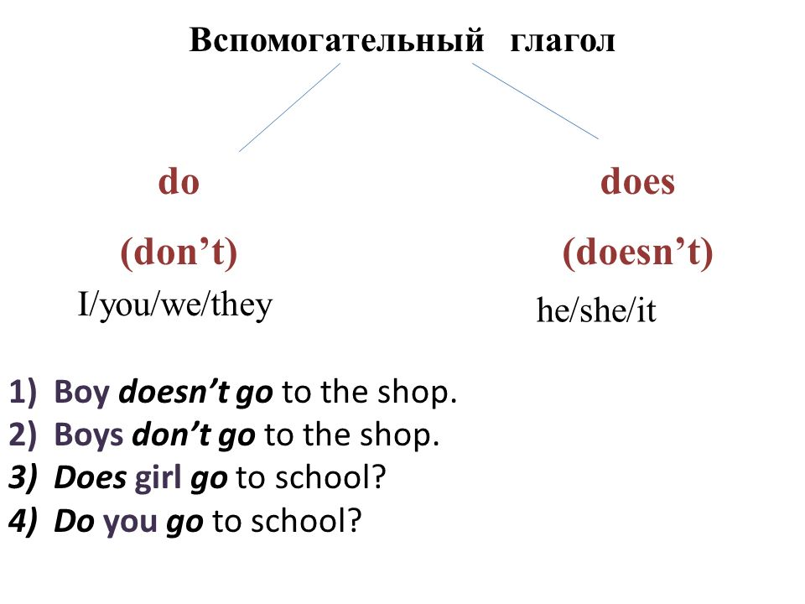
Далее выполните упр.3,4,5 на стр38-39 устно. Затем откройте словарики и запишите новые слова на стр40 упр6, прочитайте их вслух, картинки помогут перевести их! Вы можете записать слова без транскрипции, а также можете прослушать аудиозапись с новыми словами в Интернете.
д/з выполните упр7 на стр41 букву А устно, а букву В письменно, придумать 3 примера животных, которые вам нравятся и почему. Также повторите правила и слова, которые мы изучали на протяжении года, будет небольшая к/р.

